RASSEGNA STAMPA
PREMIO GIOVANNINI 2010

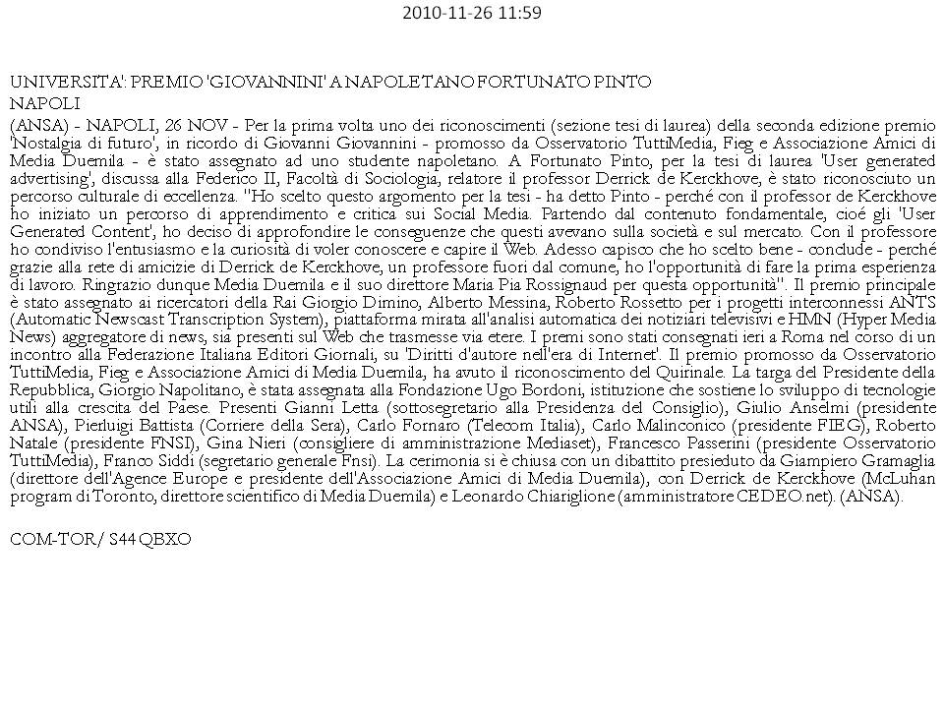
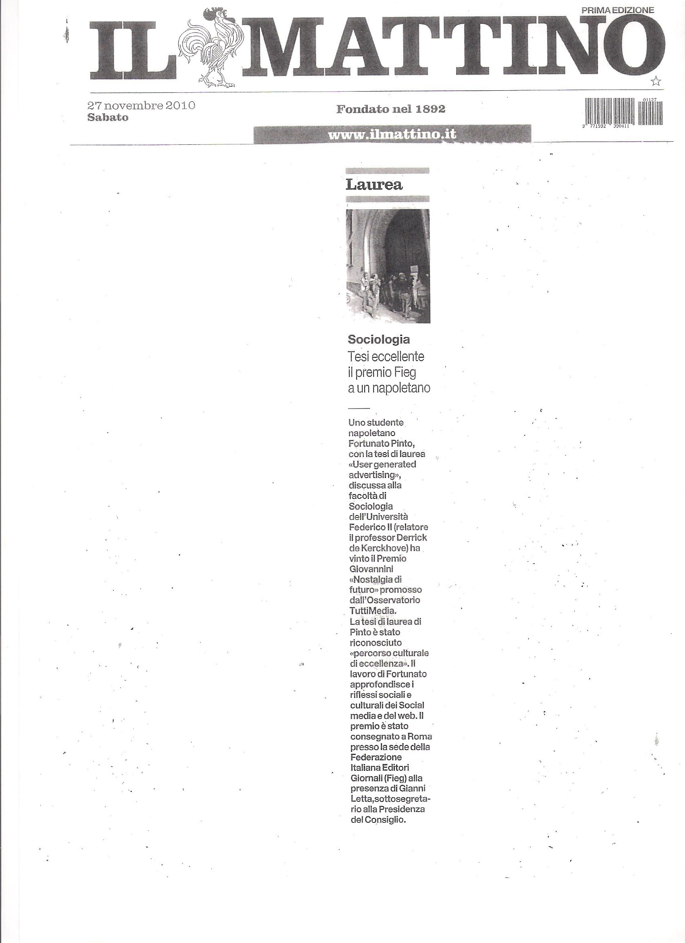

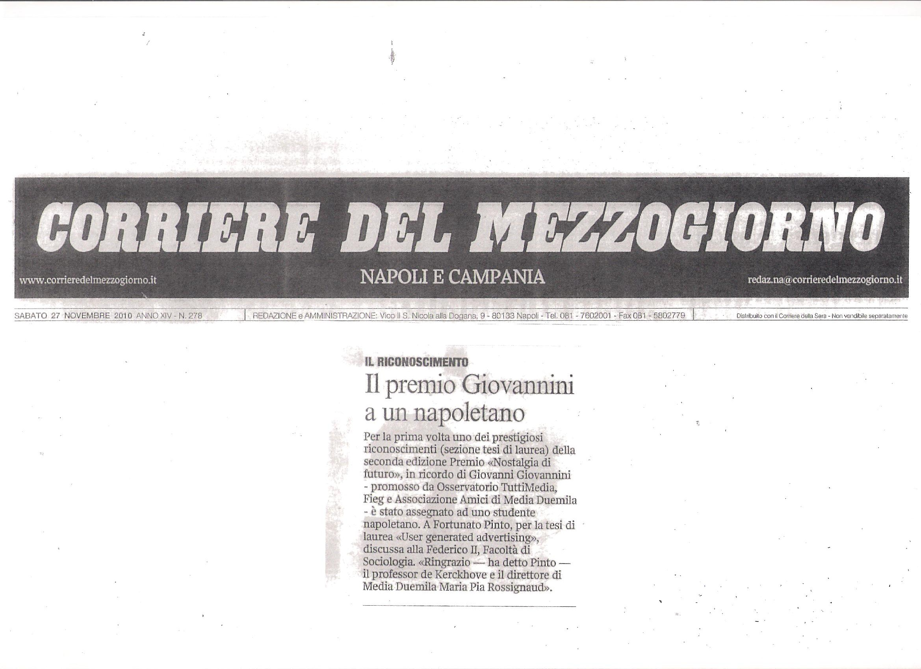
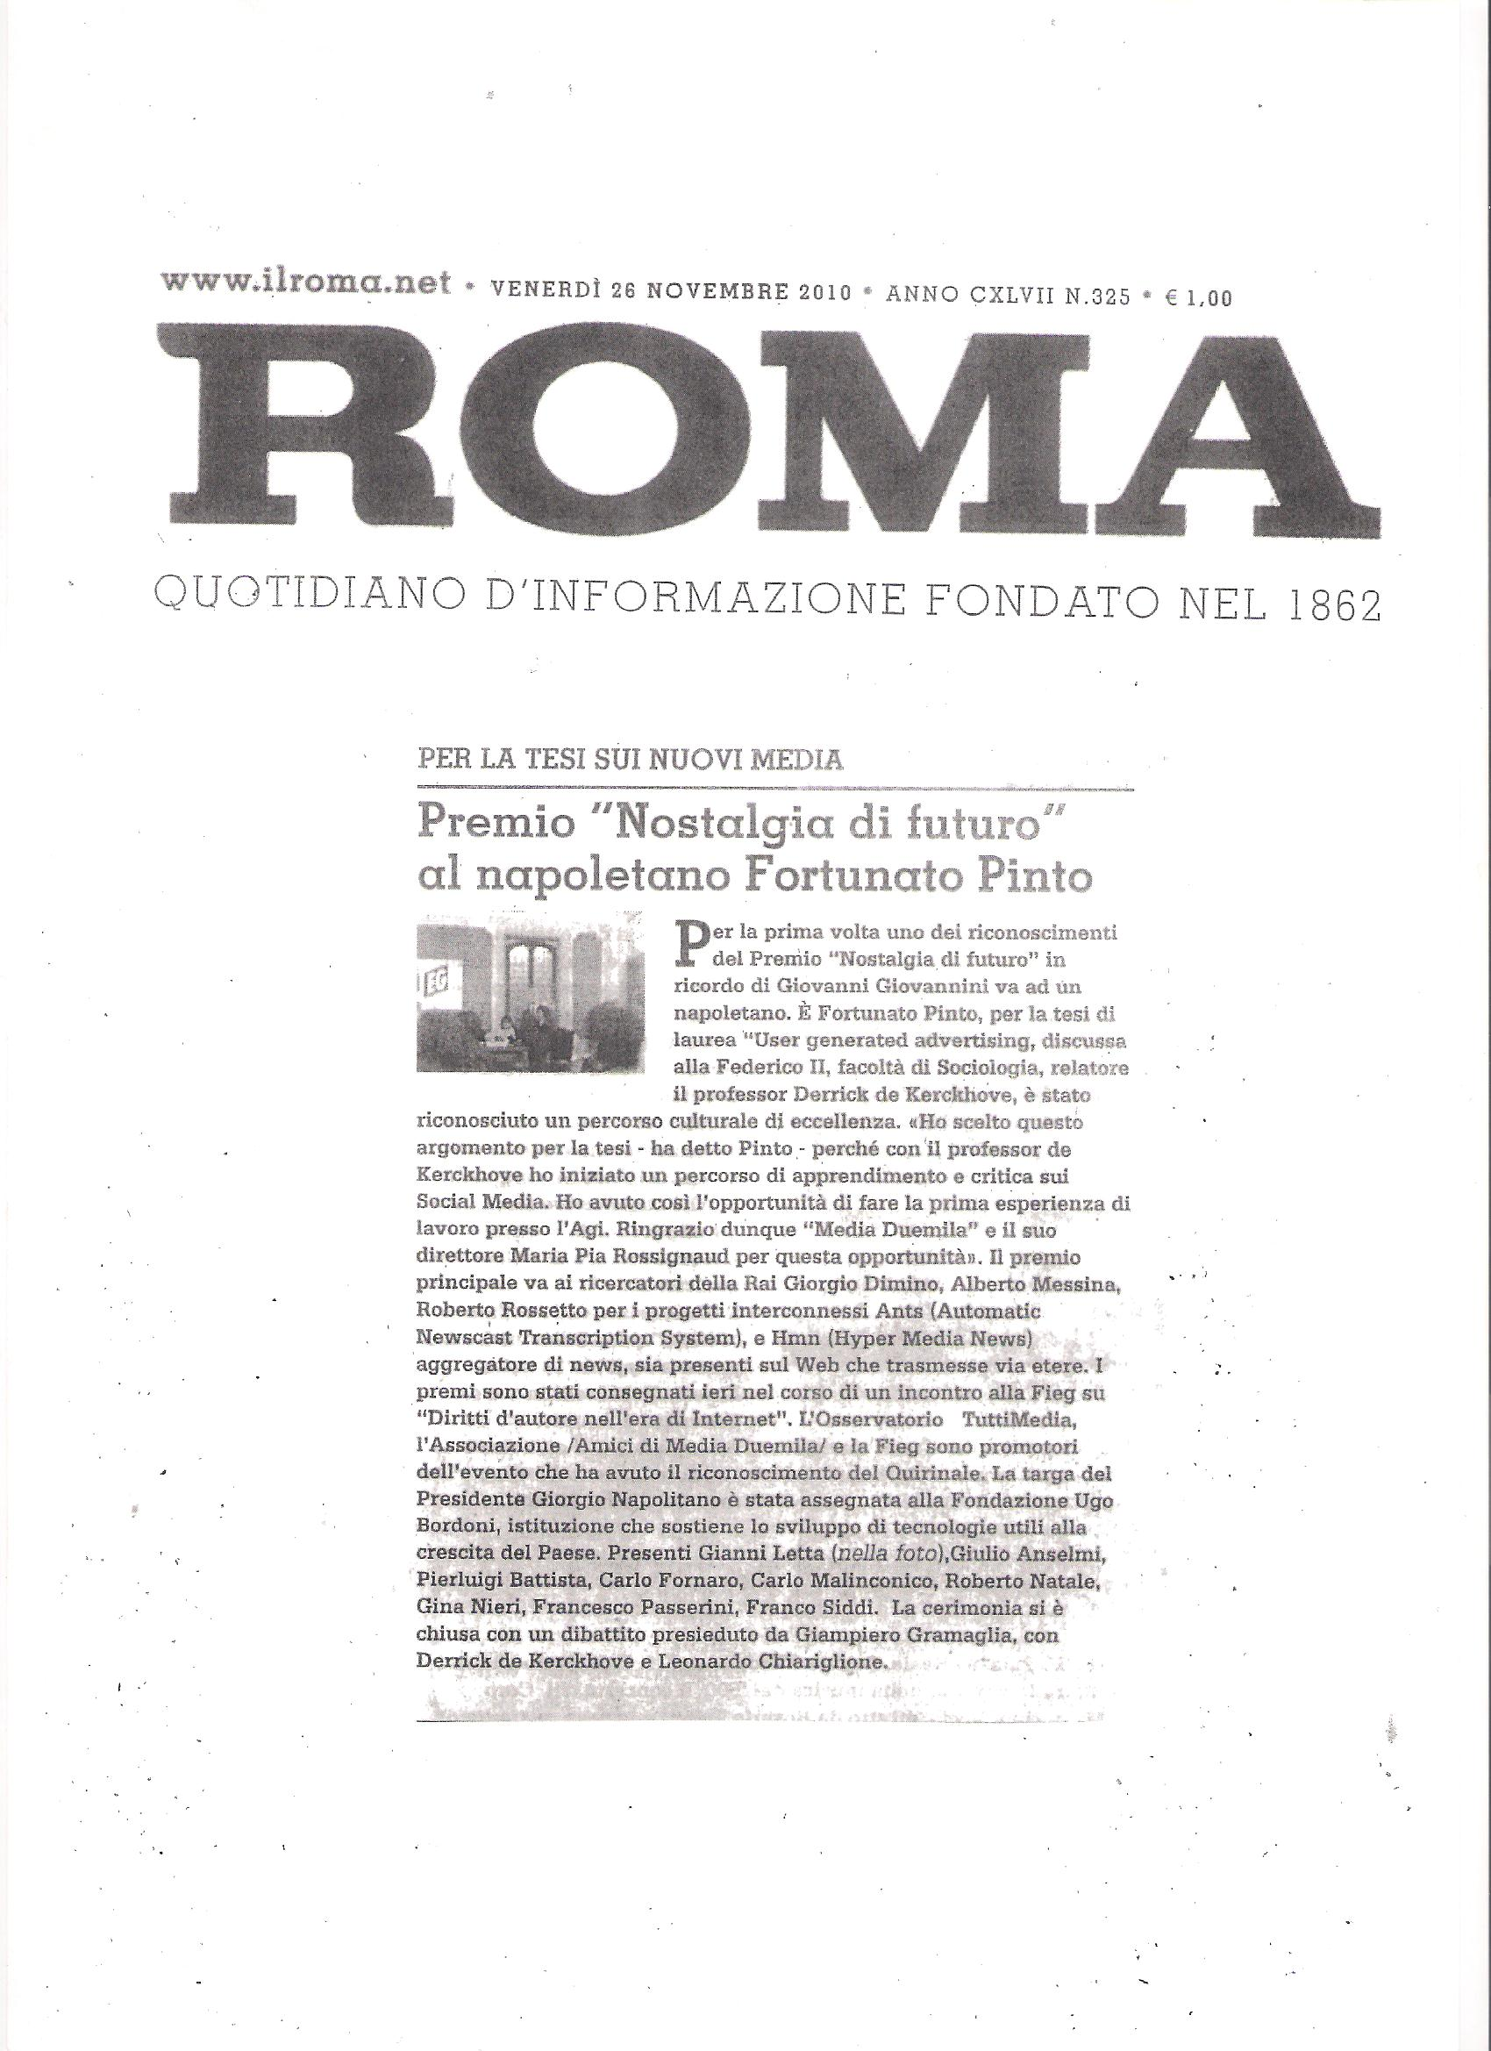

GOVERNO: G. LETTA, GIORNATE TURBOLENTE, FACCIO IL POMPIERE
(ANSA) - ROMA, 25 NOV - Il sottosegretario alla presidenza del Consiglio Gianni Letta, giunto in lieve ritardo a un convegno sui diritti d'autore nell'era di internet organizzato nell'ambito della seconda edizione del Premio Giovannini, si è scusato dicendo: "mi scuso per il ritardo, dovuto a una giornata un po' affannosa e turbolenta come spesso accade in questi tempi". "Capita - ha proseguito Letta - a chi sta lì di essere una sorta di pompiere, di pronto intervento, chiamato a soccorrere un'emergenza o l'altra, continuamente sballottato di qua e di là. Impossibilitato non solo a rispettare gli impegni, ma anche a fare cose che amerebbe fare". Oltre a ricordare Giovanni Giovannini, nella sede romana della Fieg, ricordando il titolo del premio a lui dedicato, 'Nostalgia di Futuro', Letta ha affermato: "Anch'io ho nostalgia di un futuro meno inquieto e meno incerto di quello che oggi si intravede da un colle che, essendo più alto, consente di vedere un po' meglio il futuro". (ANSA).

EDITORIA: ALLA RAI IL PREMIO GIOVANNI GIOVANNINI
(ANSA) - ROMA, 25 NOV - Con il progetto 'Hyper Media News' la Rai si è aggiudicata il premio 'Giovanni Giovannini, nostalgia di futuro', attribuito da Media Duemila e dalla Federazione Italiana Editori Giornali (FIEG) a progetti di ricerca che abbiano contribuito all'innovazione nel campo della comunicazione. Il premio è stato assegnato al progetto della Rai per l'alto contributo di innovazione tecnologica nel campo del trattamento automatico dell'informazione multimediale. 'Hyper Media News' - spiega Viale Mazzini in una nota - è un innovativo motore semantico sviluppato dalle Direzioni Strategie Tecnologiche con il Centro Ricerche in collaborazione con la Direzione Teche. Il sistema classifica ed aggrega notizie, sia estratte dai telegiornali, sia provenienti dal web e dalle Teche multimediali. Oltre a fornire informazioni statistiche, con particolare riguardo agli indici di ascolto in tv, al numero di contatti sul web, e all'impatto e alla presenza di ciascuna notizia nei vari media e nel tempo. Con il Premio 'Nostalgia di futuro' la rivista Media Duemila, diretta da Maria Pia Rossignaud, celebra il suo fondatore Giovanni Giovannini, scomparso nel 2008, già Presidente de La Stampa, della Fieg e dell'ANSA. La premiazione si terrà oggi alle ore 16 a Roma, presso la Fieg, nell'ambito del Convegno 'Diritti d'autore nell'era di Internet'. Previste, tra le altre, le presenze di Gianni Letta, sottosegretario alla Presidenza del Consiglio e presidente onorario dell'associazione Media Duemila, Giulio Anselmi, Presidente ANSA e Carlo Malinconico, Presidente FIEG. (ANSA).

ANSA/EDITORIA: ANCHE LETTA A CONVEGNO SU DIRITTO D'AUTORE E WEB
IL SEGRETARIO DELLA FNSI SIDDI PROPONE UN G20 SU QUESTI TEMI
(di Elisabetta Malvagna)

(ANSA) - ROMA, 25 NOV - Nel giorno in cui l'Agcom dà il vialibera alle nuove regole sulle web tv, nella sede della Fieg si fotografa il presente immaginando i futuri scenari dell'editoria e dell'informazione nel convegno 'Diritti d'autore nell'era di
internet'. Un incontro-confronto tra personalità del giornalismo, dell'editoria e dell'emittenza televisiva organizzato dal Premio Giovannini, giunto alla seconda edizione. All'incontro, moderato dal presidente dell'ANSA Giulio Anselmi, ha partecipato anche il sottosegretario alla presidenza del Consiglio Gianni Letta. "Si è diffusa la convinzione che copiare opere coperte da copyright non sia un illecito. Il diritto d'autore va ripensato - sostiene Anselmi -. Al diritto di informare corrisponde il diritto dell'opinione pubblica di essere informata". Per il presidente dell'ANSA, l'ideatore di un'opera non deve essere danneggiato", anche se "regole troppo restrittive possono portare al blocco della libera circolazione. Occorre – osserva quindi - trovare un punto di equilibrio tra i diritti dell'autore e quelli della collettività. E non è facile". Letta ricorda con grande affetto Giovanni Giovannini, ex presidente della Fieg e dell'ANSA, "che seppe anticipare i tempi con largo anticipo. Giovannini intravide le profonde trasformazioni nell'editoria". Letta, oltre a dirsi convinto che Carlo Malinconico, numero uno della Fieg, sia un "presidente capace di guidare i passi di un settore così vitale", corregge Anselmi che lo aveva definito "un giornalista prestato alla politica". "No - dice sorridendo -, sono un giornalista prestato alle Istituzioni". L'incertezza del panorama futuro è motivo di preoccupazione per Malinconico: "Non si sa quale sarà l'assetto futuro e il rendimento del passaggio alla digitalizzazione. Mentre sulla carta stampa si sa, nel campo del digitale è tutto da scoprire". Per il presidente della Fieg, "ciò che si vuole proteggere è un certo tipo di prodotto qualificato secondo certe regole". Un'esigenza non solo italiana, perché "l'idea che ci voglia qualche protezione del copyright è diffusa anche in campo europeo". Ottimista il presidente della Fnsi Roberto Natale: "Contrariamente a quanto si temeva anni fa, l'accesso alla rete non ha comportato una ricerca indistinta di notizie non certificate. Al contrario, gli utenti cercano le isole che hanno credibilità informativa". Per Natale, "nel ricordo di Giovannini dobbiamo mantenere una grande apertura al nuovo. Ma - sostiene - le tecnologie di per sé non risolvono tutti i problemi. Quali diritti hanno quegli autori il cui prodotto viene pagato 3-5 euro a pezzo e magari neanche entro 90 giorni?". Anche il consigliere di amministrazione Mediaset Gina Nieri è sicura che "noi broadcaster, così come gli editori di carta stampata, abbiamo una grandissima credibilità. I nostri marchi - sottolinea - sono ancora capaci di dare una sensazione di sicurezza all'utente che viaggia in rete". Ma - aggiunge - c'é qualcosa che preoccupa molto chi fa tv: la gratuità che internet porta con sé implica grossi problemi a livello di conti economici delle imprese". "Il mondo dell'informazione deve occuparsi di essere a tutti gli effetti in questo momento di svolta", rileva il direttore delle relazioni esterne di Telecom Italia, Carlo Fornaro, che cita alcuni dati: 17 milioni di account su Facebook, 10 milioni di persone che si informano solo online, un milione di Ipad venduti nel più breve tempo nella storia della tecnologia. "La sfida è talmente grande che è difficile da governare secondo gli schemi tradizionali", dice infine il segretario della Fnsi Franco Siddi, che lancia una proposta: "L'informazione professionale ha un valore. Serve un G20 per definire un quadro regolatore mondiale che sia democratico e garante della libertà di mercato". Al convegno erano presenti, oltre al presidente dell'Osservatorio TuttiMedia Francesco Passerini Grlazel, anche due decani del giornalismo: Sergio Lepri e Arrigo Levi. Un confronto fra tecnologia e cultura ha chiuso l'evento con Derrick de Kerckhove, Leonardo Chiariglione e il direttore dell'Agence Europe Giampiero Gramaglia. (ANSA).

Letta: ''Nel governo giornate turbolente, capita di dover fare il pompiere''
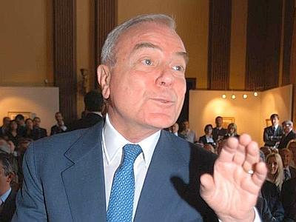
ultimo aggiornamento: 25 novembre, ore 18:28

Roma - (Adnkronos) - Il sottosegretario alla Presidenza del Consiglio giustifica così il suo ritardo al premio premio intitolato alla memoria di Giovannini. Poi dice di avere ''nostalgia di un futuro meno inquieto e meno incerto di quello che oggi si intravede''.

http://www.adnkronos.com/IGN/News/Politica/Letta-Nel-governo-giornate-turbolente-capita-di-dover-fare-il-pompiere_311309152797.html
25-11-10
FIEG: ALLA RAI IL PREMIO GIOVANNINI 2010
(ASCA) - Roma, 25 nov - Il Premio ''Nostalgia di Futuro'' 2010, in ricordo di Giovanni Giovannini, e' stato assegnato ai ricercatori della Rai, Giorgio Dimino, Alberto Messina, Roberto Rossetto per i progetti interconnessi ANTS (Automatic Newscast Transcription System), piattaforma mirata all'analisi automatica dei notiziari televisivi e HMN (Hyper Media News) aggregatore di news, sia presenti sul Web che trasmesse via etere.
Per la sezione tesi di laurea i premiati sono Fortunato Pinto e Francesca Giuliani.
Fortunato Pinto, di Napoli, ha vinto uno stage offerto dall'agenzia AGI, con la tesi di laurea dal titolo ''User generated advertising'', discussa presso la Facolta' di Sociologia, dell'Universita' Federico II di Napoli, relatore il professor Derrick de Kerckhove.
Francesca Giuliani, di Roma, ha vinto uno stage a La Stampa di Torino con la tesi ''Se una notte d'inverno un internauta.
Da Calvino alla scrittura industriale collettiva. La reticolarita' nella scrittura creativa prima e dopo la nascita di Internet''. La tesi e' stata discussa presso la Facolta' di Scienze Politiche, dell'Universita' Luiss Guido Carli, relatore il professor Paolo Peverini.
I premi sono stati consegnati oggi nel corso di un incontro presso la Federazione Italiana Editori Giornali su ''Diritti d'autore nell'era di Internet''.
L'Osservatorio TuttiMedia, l'Associazione ''Amici di Media Duemila'' e la FIEG sono promotori dell'evento che ha avuto il riconoscimento del Quirinale. La targa del Presidente Giorgio Napolitano e' stata assegnata alla Fondazione Ugo Bordoni, istituzione che sostiene lo sviluppo di tecnologie utili alla crescita del Paese.Presenti Gianni Letta (Sottosegretario alla Presidenza del Consiglio dei Ministri), Giulio Anselmi (Presidente ANSA), Carlo Fornaro (Direttore Relazioni Esterne Gruppo Telecom Italia), Carlo Malinconico Castriota Scanderbeg (Presidente FIEG), Roberto Natale (Presidente FNSI), Gina Nieri (Consigliere di Amministrazione Mediaset), Francesco Passerini Glazel (Presidente Osservatorio TuttiMedia), Franco Siddi (Segretario Generale FNSI).
com/mar/ss

25-11-10
GOVERNO: LETTA, GIORNATA TURBOLENTA. BISOGNA FARE IL POMPIERE
(ASCA) - Roma, 25 nov - ''Difficile credere che uno non abbia tempo per ritagliarsi un'ora, eppure nonostante la buona volonta' si e' come una sorta di pompiere di pronto intervento, chiamato a soccorrere da un'emergenza all'altra e impossibilitato a rispettare gli impegni e a fare le cose che piu' ci piacciono''. Cosi' il sottosegretario alla Presidenza del Consiglio, Gianni Letta, ha motivato il suo ritardo in Fieg alla cerimonia di consegna del premio ''Nostalgia di futuro 2010'', in ricordo di Giovanni Giovannini.
A proposito di 'nostalgia', ''anche io - ha aggiunto Letta - ho nostalgia di un futuro meno incerto e meno inquieto di quello che si intravvede da un colle che essendo piu' alto consente di vedere meglio il futuro. Spero che anche oggi ci siano persone disposte a lavorare per un futuro migliore. Noi ci proviamo ma non sempre ci si riesce. La buona volonta' non manca''. Un aiuto, ha sottolineato, puo' venire dalle nuove tecnologie che possono dare ''ausilio a chi protempore porta delle responsabilita' di governo, anche se poi quanto sia lungo questo protempore nessuno lo sa''.
Infine, definito giornalista prestato alla politica nel corso della cerimonia, Letta ha risposto che in realta' e' un giornalista prestato alle istituzioni.
red/mar/ss

EDITORIA: PREMIO NOSTALGIA DI FUTURO ALLA RAI PER DUE PROGETTI
(AGI) - Roma, 25 nov. - Il Premio "Nostalgia di Futuro" 2010, in ricordo di Giovanni Giovannini, e' stato assegnato oggi a Roma alla Rai per l'alto contributo di innovazione tecnologica nel campo del trattamento automatico dell'informazione multimediale, raggiunto con i progetti interconnessi.
A ritirare il premio sono stati Giorgio Dimino e Alberto Messina della Direzione Strategie Tecnologiche - Centro Ricerche e Innovazione Tecnologica di Torino, e Roberto Rossetto, della Direzione Teche Rai per i progetti interconnessi Ants (Automatic Newscast Transcription System), piattaforma mirata all'analisi automatica dei notiziari televisivi e Hmn (Hyper Media News) aggregatore di news, sia presenti sul Web che trasmesse via etere. "Il principale aspetto innovativo dei due sistemi - si legge in una nota - consiste nella capacita' di analizzare e aggregare informazioni estratte anche da sorgenti audiovisive, ed in particolare dai servizi di radiodiffusione, in maniera totalmente automatica, trattandole in modo equivalente alle sorgenti testuali provenienti da Internet".
Per la sezione tesi di laurea i premiati sono stati Fortunato Pinto e Francesca Giuliani. Fortunato Pinto, di Napoli, ha vinto uno stage offerto dall'agenzia AGI, con la tesi di laurea dal titolo "User generated advertising", discussa presso la Facolta' di Sociologia, dell'Universita' Federico II di Napoli, relatore il professor Derrick de Kerckhove. Francesca Giuliani, di Roma, ha vinto uno stage a La Stampa di Torino con la tesi "Se una notte d'inverno un internauta. Da Calvino alla scrittura industriale collettiva. La reticolarita' nella scrittura creativa prima e dopo la nascita di Internet". La tesi e' stata discussa presso la Facolta' di Scienze Politiche, dell'Universita' Luiss Guido Carli, relatore il professor Paolo Peverini. I premi sono stati consegnati giovedi' 25 novembre nel corso di un incontro presso la Federazione Italiana Editori Giornali su "Diritti d'autore nell'era di Internet".
L'Osservatorio TuttiMedia, l'Associazione "Amici di Media Duemila" e la Fieg sono promotori dell'evento che ha avuto il riconoscimento del Quirinale. La targa del Presidente Giorgio Napolitano e' stata assegnata alla Fondazione Ugo Bordoni, istituzione che sostiene lo sviluppo di tecnologie utili alla crescita del Paese. Erano presenti Gianni Letta (sottosegretario alla presidenza del Consiglio dei ministri), Giulio Anselmi (presidente Ansa), Carlo Fornaro (direttore Relazioni Esterne Gruppo Telecom Italia), Carlo Malinconico Castriota Scanderbeg (presidente Fieg), Roberto Natale (presidente Fnsi), Gina Nieri (consigliere di amministrazione Mediaset), Francesco Passerini Glazel (presidente Osservatorio TuttiMedia), Franco Siddi (segretario generale Fnsi).
La cerimonia si e' chiusa con un dibattito presieduto da Giampiero Gramaglia (direttore Agence Europe e presidente dell'Associazione "Amici di Media Duemila"), con Derrick de Kerckhove (McLuhan Program di Toronto, direttore scientifico di Media Duemila) e Leonardo Chiariglione (amministratore delegato CEDEO.net). (AGI) Eli

Governo: Letta, giornate turbolente, capita di fare il pompiere
25-11-2010 - 18:02

Politica
Roma, 25 nov. (Adnkronos) - Una "giornata affannosa e turbolenta, come spesso accade in questi tempi". E' il sottosegretario alla presidenza del Consiglio, Gianni Letta, a spiegare cosi', sorridendo, agli ospiti intervenuti al premio intitolato alla memoria di Giovanni Giovannini, "Nostalgia di futuro", il motivo del suo ritardo. "Capita -prosegue- a chi sta li' di essere una sorta di pompiere, di pronto intervento chiamato a soccorrere una emergenza o l'altra, continuamente sballottato di qua e di la', impossibilitato non solo a rispettare gli impegni, ma anche a fare cose che amerebbe fare".
http://www.ilsecoloxix.it/p/politica/2010/11/25/AM2WjDIE-pompiere_turbolente_giornate.shtml

Categoria: Editoria • Ict • Internet e nuovi media

EDITORIA: ANCHE LETTA A CONVEGNO SU DIRITTO D’AUTORE E WEB
25/11/2010
ANSA/EDITORIA: ANCHE LETTA A CONVEGNO SU DIRITTO D’AUTORE E WEB
IL SEGRETARIO DELLA FNSI SIDDI PROPONE UN G20 SU QUESTI TEMI
ROMA
(di Elisabetta Malvagna) (ANSA) - ROMA, 25 NOV - Nel giorno in cui l’Agcom dà il via libera alle nuove regole sulle web tv, nella sede della Fieg si fotografa il presente immaginando i futuri scenari dell’editoria e dell’informazione nel convegno ‘Diritti d’autore nell’era di internet’. Un incontro-confronto tra personalità del giornalismo, dell’editoria e dell’emittenza televisiva organizzato dal Premio Giovannini, giunto alla seconda edizione. All’incontro, moderato dal presidente dell’ANSA Giulio Anselmi, ha partecipato anche il sottosegretario alla presidenza del Consiglio Gianni Letta. “Si è diffusa la convinzione che copiare opere coperte da copyright non sia un illecito. Il diritto d’autore va ripensato - sostiene Anselmi -. Al diritto di informare corrisponde il diritto dell’opinione pubblica di essere informata”. Per il presidente dell’ANSA, l’ideatore di un’opera non deve essere danneggiato”, anche se “regole troppo restrittive possono portare al blocco della libera circolazione. Occorre - osserva quindi - trovare un punto di equilibrio tra i diritti dell’autore e quelli della collettività. E non è facile”. Letta ricorda con grande affetto Giovanni Giovannini, ex presidente della Fieg e dell’ANSA, “che seppe anticipare i tempi con largo anticipo. Giovannini intravide le profonde trasformazioni nell’editoria”. Letta, oltre a dirsi convinto che Carlo Malinconico, numero uno della Fieg, sia un “presidente capace di guidare i passi di un settore così vitale”, corregge Anselmi che lo aveva definito “un giornalista prestato alla politica”. “No - dice sorridendo -, sono un giornalista prestato alle Istituzioni”. L’incertezza del panorama futuro è motivo di preoccupazione per Malinconico: “Non si sa quale sarà l’assetto futuro e il rendimento del passaggio alla digitalizzazione. Mentre sulla carta stampa si sa, nel campo del digitale è tutto da scoprire”. Per il presidente della Fieg, “ciò che si vuole proteggere è un certo tipo di prodotto qualificato secondo certe regole”. Un’esigenza non solo italiana, perché “l’idea che ci voglia qualche protezione del copyright è diffusa anche in campo europeo”. Ottimista il presidente della Fnsi Roberto Natale: “Contrariamente a quanto si temeva anni fa, l’accesso alla rete non ha comportato una ricerca indistinta di notizie non certificate. Al contrario, gli utenti cercano le isole che hanno credibilità informativa”. Per Natale, “nel ricordo di Giovannini dobbiamo mantenere una grande apertura al nuovo. Ma - sostiene - le tecnologie di per sé non risolvono tutti i problemi. Quali diritti hanno quegli autori il cui prodotto viene pagato 3-5 euro a pezzo e magari neanche entro 90 giorni?”. Anche il consigliere di amministrazione Mediaset Gina Nieri è sicura che “noi broadcaster, così come gli editori di carta stampata, abbiamo una grandissima credibilità. I nostri marchi - sottolinea - sono ancora capaci di dare una sensazione di sicurezza all’utente che viaggia in rete”. Ma - aggiunge - c’é qualcosa che preoccupa molto chi fa tv: la gratuità che internet porta con sé implica grossi problemi a livello di conti economici delle imprese”. “Il mondo dell’informazione deve occuparsi di essere a tutti gli effetti in questo momento di svolta”, rileva il direttore delle relazioni esterne di Telecom Italia, Carlo Fornaro, che cita alcuni dati: 17 milioni di account su Facebook, 10 milioni di persone che si informano solo online, un milione di Ipad venduti nel più breve tempo nella storia della tecnologia. “La sfida è talmente grande che è difficile da governare secondo gli schemi tradizionali”, dice infine il segretario della Fnsi Franco Siddi, che lancia una proposta: “L’informazione professionale ha un valore. Serve un G20 per definire un quadro regolatore mondiale che sia democratico e garante della libertà di mercato”. Al convegno erano presenti, oltre al presidente dell’Osservatorio TuttiMedia Francesco Passerini Grlazel, anche due decani del giornalismo: Sergio Lepri e Arrigo Levi. Un confronto fra tecnologia e cultura ha chiuso l’evento con Derrick de Kerckhove, Leonardo Chiariglione e il direttore dell’Agence Europe Giampiero Gramaglia. (ANSA).
MV/ S0A QBXB

http://www.primaonline.it/2010/11/26/86647/editoria-anche-letta-a-convegno-su-diritto-dautore-e-web/

FNSI - Editoria
Anche Letta al convegno sul diritto d'autore e sul web il Segretario della Fnsi, Franco Siddi propone un G20 su questi temi

25/11/2010

Nel giorno in cui l'Agcom dà il via libera alle nuove regole sulle web tv, nella sede della Fieg si fotografa il presente immaginando i futuri scenari dell'editoria e dell'informazione nel convegno 'Diritti d'autore nell'era di internet'. Un incontro-confronto tra personalità del giornalismo, dell'editoria e dell'emittenza televisiva organizzato dal Premio Giovannini, giunto alla seconda edizione.

All'incontro, moderato dal presidente dell'ANSA Giulio Anselmi, ha partecipato anche il sottosegretario alla presidenza del Consiglio Gianni Letta.
"Si è diffusa la convinzione che copiare opere coperte da copyright non sia un illecito. Il diritto d'autore va ripensato - sostiene Anselmi -. Al diritto di informare corrisponde il diritto dell'opinione pubblica di essere informata". Per il presidente dell'ANSA, l'ideatore di un'opera non deve essere danneggiato", anche se "regole troppo restrittive possono portare al blocco della libera circolazione. Occorre - osserva quindi - trovare un punto di equilibrio tra i diritti dell'autore e quelli della collettività. E non è facile".
Letta ricorda con grande affetto Giovanni Giovannini, ex presidente della Fieg e dell'ANSA, "che seppe anticipare i tempi con largo anticipo. Giovannini intravide le profonde trasformazioni nell'editoria". Letta, oltre a dirsi convinto che Carlo Malinconico, numero uno della Fieg, sia un "presidente capace di guidare i passi di un settore così vitale", corregge Anselmi che lo aveva definito "un giornalista prestato alla politica". "No - dice sorridendo -, sono un giornalista prestato alle Istituzioni".
L'incertezza del panorama futuro è motivo di preoccupazione per Malinconico: "Non si sa quale sarà l'assetto futuro e il rendimento del passaggio alla digitalizzazione. Mentre sulla carta stampa si sa, nel campo del digitale è tutto da scoprire". Per il presidente della Fieg, "ciò che si vuole proteggere è un certo tipo di prodotto qualificato secondo certe regole". Un'esigenza non solo italiana, perché "l'idea che ci voglia qualche protezione del copyright è diffusa anche in campo europeo".
Ottimista il presidente della Fnsi Roberto Natale: "Contrariamente a quanto si temeva anni fa, l'accesso alla rete non ha comportato una ricerca indistinta di notizie non certificate. Al contrario, gli utenti cercano le isole che hanno credibilità informativa". Per Natale, "nel ricordo di Giovannini dobbiamo mantenere una grande apertura al nuovo. Ma - sostiene - le tecnologie di per sé non risolvono tutti i problemi. Quali diritti hanno quegli autori il cui prodotto viene pagato 3-5 euro a pezzo e magari neanche entro 90 giorni?". Anche il consigliere di amministrazione Mediaset Gina Nieri è sicura che "noi broadcaster, così come gli editori di carta stampata, abbiamo una grandissima credibilità. I nostri marchi - sottolinea - sono ancora capaci di dare una sensazione di sicurezza all'utente che viaggia in rete". Ma - aggiunge - c'é qualcosa che preoccupa molto chi fa tv: la gratuità che internet porta con sé implica grossi problemi a livello di conti economici delle imprese".
"Il mondo dell'informazione deve occuparsi di essere a tutti gli effetti in questo momento di svolta", rileva il direttore delle relazioni esterne di Telecom Italia, Carlo Fornaro, che cita alcuni dati: 17 milioni di account su Facebook, 10 milioni di persone che si informano solo online, un milione di Ipad venduti nel più breve tempo nella storia della tecnologia.
"La sfida è talmente grande che è difficile da governare secondo gli schemi tradizionali", dice infine il segretario della Fnsi Franco Siddi, che lancia una proposta: "L'informazione professionale ha un valore. Serve un G20 per definire un quadro regolatore mondiale che sia democratico e garante della libertà di mercato".
Al convegno erano presenti, oltre al presidente dell'Osservatorio TuttiMedia Francesco Passerini Grlazel, anche due decani del giornalismo: Sergio Lepri e Arrigo Levi. Un confronto fra tecnologia e cultura ha chiuso l'evento con Derrick de Kerckhove, Leonardo Chiariglione e il direttore dell'Agence Europe Giampiero Gramaglia. (ANSA)

http://it.notizie.yahoo.com/19/20101125/tbs-fieg-alla-rai-il-premio-giovannini20-7e999a9.html
http://www.giornalisticalabria.it/2010/11/26/la-fnsi-propone-un-g20-dell%E2%80%99informazione/
http://economia.virgilio.it/notizie/economia/fieg_alla_rai_il_premio_giovannini_2010,27179240.html
http://www.key4biz.it/News/2010/11/22/Contenuti/Giovanni_Giovannini_Gianni_Letta_Giulio_Anselmi_Pierluigi_Battista_Mario_Ciancio_Sanfilippo_Carlo_Fornaro.html
http://www.affaritaliani.it/ultimissime/flash.asp?ticker=251110184102
http://it.finance.yahoo.com/notizie/Fieg-Alla-Rai-Il-Premio-asca-389825114.html?x=0&.v=1
http://www.primaonline.it/2010/11/26/86647/editoria-anche-letta-a-convegno-su-diritto-dautore-e-web/
http://it.blogbabel.com/tag/fieg/
http://notizie.comuni-italiani.it/03816
http://www.ilgazzettinovesuviano.com/2010/11/26/premio-giovannini-%e2%80%9cnostalgia-di-futuro%e2%80%9d-ad-uno-studente-napoletano-grazie-alla-sua-tesi-sui-social-media/

